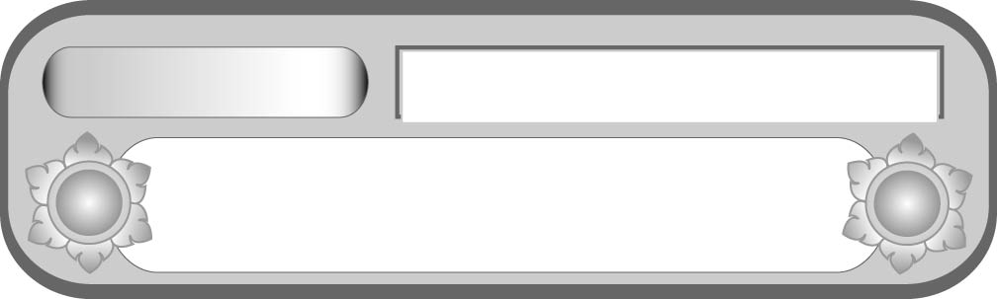
หน่วยการเรียนรู้ที่ ๑
บุพบท...นำหน้าคำสื่อสัมพันธ์

แผนการจัดการเรียนรู้ที่ ๒
ลักษณะของคำบุพบท (๒)

ชั้นประถมศึกษาปีที่ ๕ เวลา ๑ ชั่วโมง


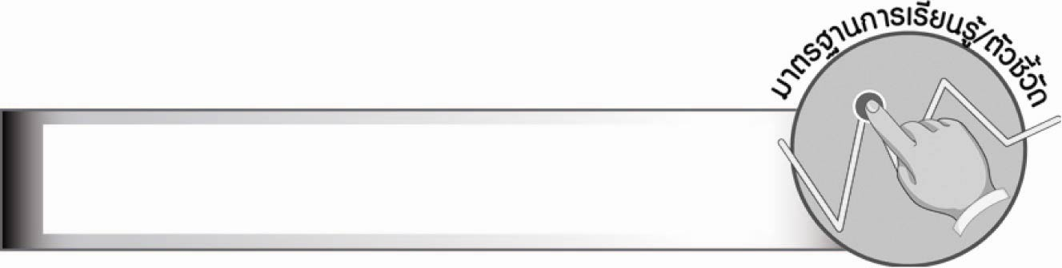
มาตรฐานการเรียนรู้/ตัวชี้วัด

มาตรฐานการเรียนรู้
มาตรฐาน ท ๔.๑ เข้าใจธรรมชาติของภาษาและหลักภาษาไทย การเปลี่ยนแปลงของภาษา
และพลังของภาษา ภูมิปัญญาทางภาษา และรักษาภาษาไทยไว้เป็นสมบัติของชาติ
ตัวชี้วัด
ท ๔.๑ ป. ๕/๑ ระบุชนิดและหน้าที่ของคำในประโยค
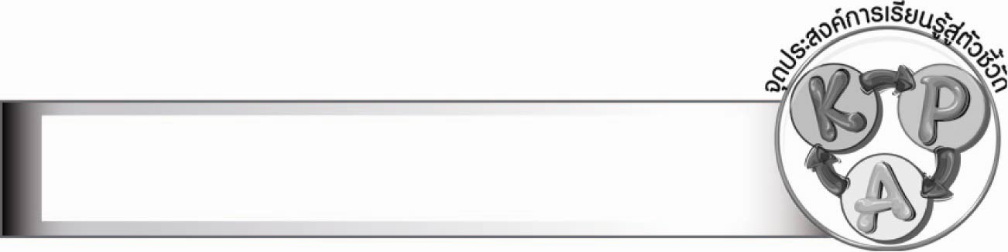
จุดประสงค์การเรียนรู้สู่ตัวชี้วัด

๑. อธิบายชนิดและหน้าที่ของคำบุพบท (K)
๒. วิเคราะห์ชนิดของคำบุพบทในประโยค (P)
๓. ใช้คำบุพบทได้ถูกต้อง (P)
๔. เห็นความสำคัญของการใช้คำบุพบท (A)

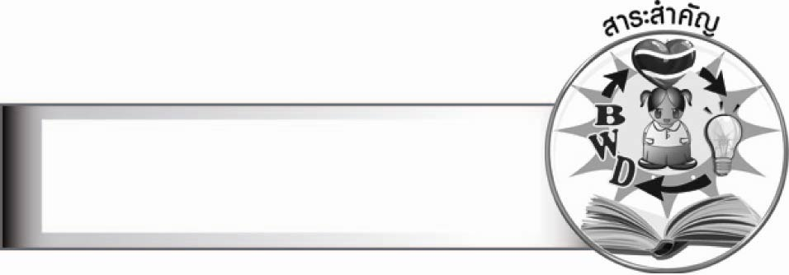
สาระสำคัญ

คำบุพบทมีหลายชนิด ต้องเลือกใช้ให้ถูกต้องเหมาะสม

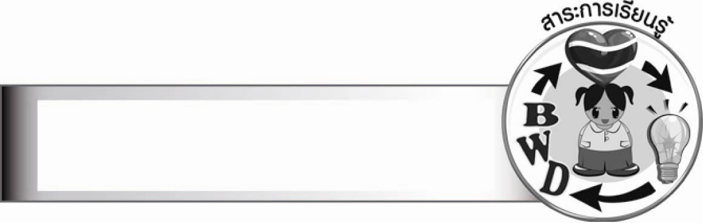
สาระการเรียนรู้

คำบุพบทบอกความเป็นเจ้าของ คำบุพบทบอกความเกี่ยวข้อง คำบุพบทบอกความมุ่งหมาย
และคำบุพบทบอกสาเหตุ


สมรรถนะสำคัญของผู้เรียน

๑. ความสามารถในการสื่อสาร
- ทักษะการอ่าน
- ทักษะการเขียน
- ทักษะการฟัง การดู และการพูด
๒. ความสามารถในการคิด
- การวิเคราะห์
- การสังเคราะห์
- การประยุกต์/การปรับปรุง
- การสรุปความรู้
๓. ความสามารถในการแก้ปัญหา
๔. ความสามารถในการใช้ทักษะชีวิต

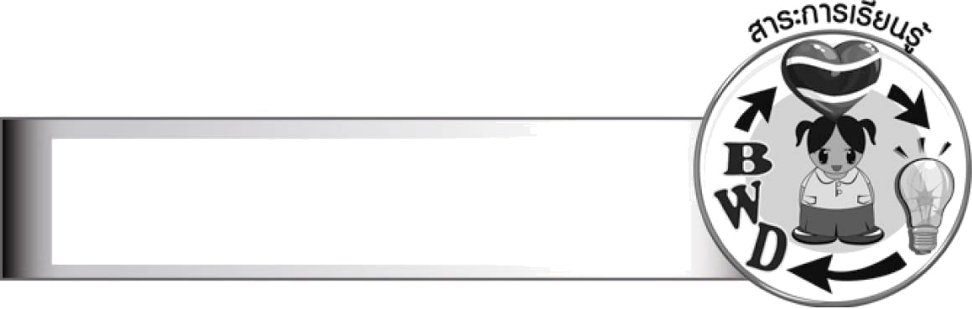
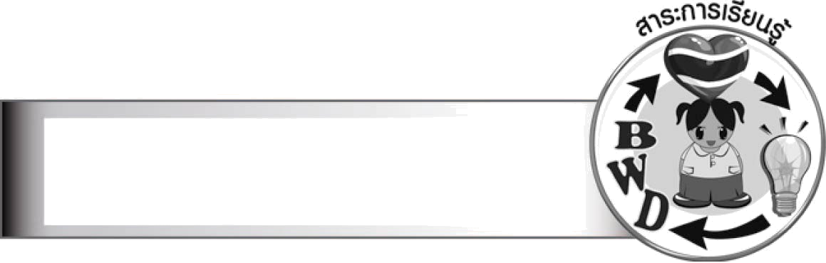
คุณลักษณะอันพึงประสงค์

ใฝ่เรียนรู้
ตัวชี้วัดที่ ๔.๑ ตั้งใจ เพียรพยายามในการเรียนและเข้าร่วมกิจกรรมการเรียนรู้
มุ่งมั่นในการทำงาน
ตัวชี้วัดที่ ๖.๑ ตั้งใจและรับผิดชอบในการปฏิบัติหน้าที่การงาน
ตัวชี้วัดที่ ๖.๒ ทำงานด้วยความเพียรพยายามและอดทนเพื่อให้งานสำเร็จตามเป้าหมาย
รักความเป็นไทย
ตัวชี้วัดที่ ๗.๒ เห็นคุณค่าและใช้ภาษาไทยในการสื่อสารได้อย่างถูกต้องเหมาะสม


ชิ้นงานหรือภาระงาน (หลักฐาน ร่องรอยแสดงความรู้)
-

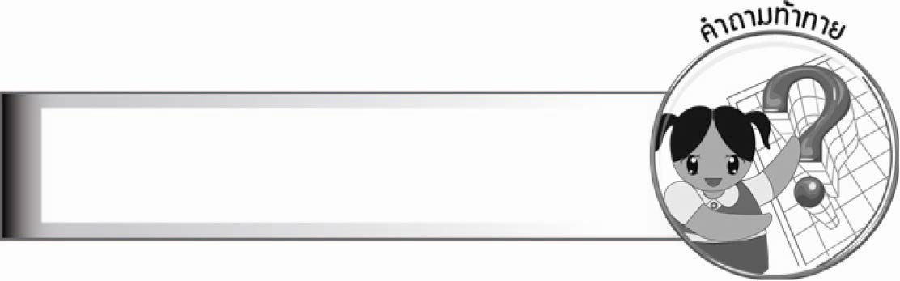
คำถามท้าทาย

มีคำใดบ้างที่เป็นได้ทั้งคำบุพบทและคำประเภทอื่น


การจัดกิจกรรมการเรียนรู้

๑. ให้นักเรียนแสดงความคิดเห็น โดยครูใช้คำถามท้าทาย ดังนี้
๏ มีคำใดบ้างที่เป็นได้ทั้งคำบุพบทและคำประเภทอื่น
๒. ให้นักเรียนสังเกตคำที่ขีดเส้นใต้จากแถบประโยคที่ครูติดบนกระดาน ดังนี้
๏ คุณพ่อทำงานที่การท่าเรือแห่งประเทศไทย
๏ อ้อยเป็นพี่น้องกับเอก
๏ เขาตั้งใจอ่านหนังสือเพื่อสอบชิงทุนไปเรียนต่างประเทศ
๏ เธออาเจียนทั้งคืนเพราะนมกล่องนั้น
จากนั้นให้นักเรียนร่วมกันวิเคราะห์ แล้วตอบคำถามต่อไปนี้
๑) คำที่ขีดเส้นใต้เป็นคำชนิดใด (คำบุพบท)
๒) คำทั้ง ๔ คำนี้ ทำหน้าที่แตกต่างกันอย่างไร (แห่ง ทำหน้าที่บอกความเป็นเจ้าของ
กับ ทำหน้าที่บอกความเกี่ยวข้อง เพื่อ ทำหน้าที่บอกความมุ่งหมาย เพราะ ทำหน้าที่บอกสาเหตุ)
๓. ครูและนักเรียนสนทนาถึงคำบางคำที่มีหน้าที่มากกว่า ๑ ประเภท เช่น คำว่า ผม, มัน
เป็นได้ทั้งคำนาม และคำสรรพนาม อยู่ที่การใช้คำและบริบทของคำนั้น คำว่า ของ ก็เช่นกันเป็นได้ทั้งคำนาม เช่น เขามาส่งของ คำว่า ของ นี้ทำหน้าที่เป็นคำบุพบทบอกความเป็นเจ้าของด้วย เช่น
ฉันรักแม่ของฉันมาก พ่อแม่ของเราท่านเอาใจใส่

๔. ให้นักเรียนออกมาจับฉลากทีละคน
ตัวอย่างฉลาก
ของ ต่อ เพราะ สำหรับ ใน โดย
จากนั้นแต่งประโยคโดยมีคำที่จับฉลากได้อยู่ในประโยค แล้วบอกหน้าที่ของคำบุพบท
ให้ถูกต้อง
๕. ครูติดแถบประโยคบนกระดาน ดังนี้
ตัวอย่างแถบประโยค
๏ เขาซื้อหนังสือเหล่านี้ ______ เงินของเขาเอง (ด้วย)
๏ เงาะป่าเป็นพระราชนิพนธ์ ______ พระบาทสมเด็จพระจุลจอมเกล้าเจ้าอยู่หัว (ใน)
๏ วันนี้ฉันจะไปหอสมุด ______ ชาติ (แห่ง)
๏ ชัยมีความกตัญญู ______ ผู้มีพระคุณ (ต่อ)
จากนั้นให้นักเรียนอาสาสมัครออกมาจับคู่ประโยคที่มีคำบุพบททำหน้าที่เหมือนกัน
พร้อมทั้งบอกคำบุพบทที่นำมาเติมในช่องว่างให้ถูกต้อง
๖. ให้นักเรียนแบ่งกลุ่ม ส่งตัวแทนกลุ่มออกมาจับฉลาก
ตัวอย่างฉลาก
บอกความเป็นเจ้าของ บอกความเกี่ยวข้อง บอกความมุ่งหมาย บอกสาเหตุ
จากนั้นครูแจกหนังสือพิมพ์กลุ่มละ ๑ ฉบับ ให้แต่ละกลุ่มช่วยกันหาประโยคที่มีคำบุพบทที่ทำหน้าที่ตามที่จับฉลากได้ ให้มากที่สุดภายในเวลาที่ครูกำหนด และออกมานำเสนอหน้าชั้นเรียน
เพื่อนและครูร่วมกันตรวจสอบความถูกต้อง
๗. ให้นักเรียนศึกษาความรู้เรื่อง คำบุพบท และตัวอย่างการใช้คำบุพบท แล้วร่วมกันสรุปความรู้
๘. ให้นักเรียนแบ่งกลุ่ม กลุ่มละ ๓ - ๔ คน ช่วยกันสังเกตผู้คนและสิ่งต่าง ๆ รอบตัวเพื่อนำมา
แต่งประโยคโดยใช้คำบุพบท ภายในเวลา ๕ นาที จากนั้นตัวแทนกลุ่มอ่านประโยคให้เพื่อน ๆ ฟัง
แล้วช่วยกันตรวจสอบ กลุ่มใดแต่งประโยคที่ถูกต้องมากที่สุดเป็นฝ่ายชนะ
๙. ให้นักเรียนและครูช่วยกันสรุปความรู้ ดังนี้
๏ คำบุพบทมีหลายชนิด ต้องเลือกใช้ให้ถูกต้องเหมาะสม
๑๐. ให้นักเรียนทำกิจกรรมทบทวนความรู้ โดยเลือกประโยคที่มีคำบุพบทไปเขียนให้ตรงกับภาพ
และเลือกคำบุพบทมาเติมในประโยคให้ถูกต้อง


การจัดบรรยากาศเชิงบวก

ให้นักเรียนสร้างสรรค์ประโยคอย่างอิสระ ครูเป็นผู้แนะนำเสริมแรงบวกให้นักเรียนเกิด
ความมั่นใจ กระตือรือร้นร่วมกิจกรรมอย่างเพลิดเพลิน

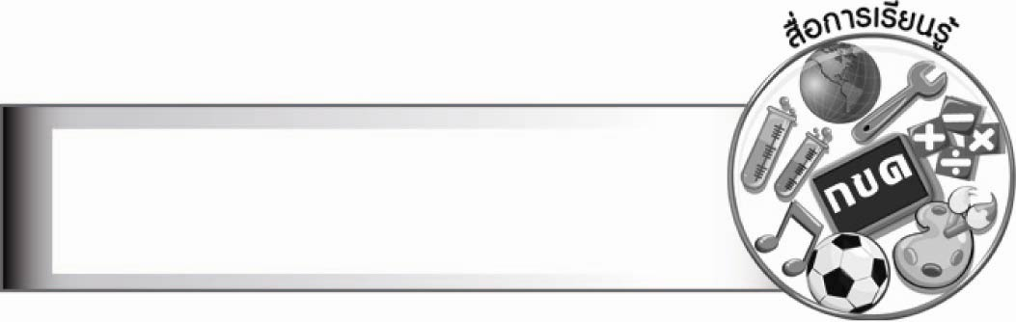
สื่อการเรียนรู้
๑. ฉลาก
๒. แถบประโยค

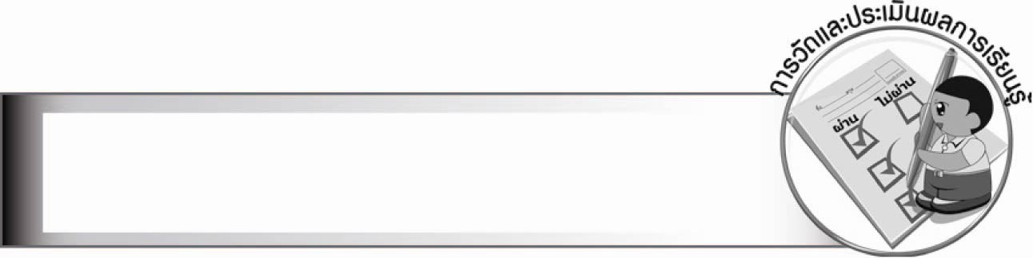
การวัดและประเมินผลการเรียนรู้

๑. วิธีการวัดและประเมินผล
๑.๑ สังเกตพฤติกรรมของนักเรียนในการเข้าร่วมกิจกรรม
๑.๒ สังเกตพฤติกรรมของนักเรียนในการเข้าร่วมกิจกรรมกลุ่ม
๑.๓ ตรวจผลงานของนักเรียน
๒. เครื่องมือ
๒.๑ แบบสังเกตพฤติกรรมการเข้าร่วมกิจกรรม
๒.๒ แบบสังเกตพฤติกรรมการเข้าร่วมกิจกรรมกลุ่ม
๓. เกณฑ์การประเมิน
๓.๑ การประเมินพฤติกรรมการเข้าร่วมกิจกรรม
ผ่านตั้งแต่ ๒ รายการ ถือว่า ผ่าน
ผ่าน ๑ รายการ ถือว่า ไม่ผ่าน
๓.๒ การประเมินพฤติกรรมการเข้าร่วมกิจกรรมกลุ่ม
คะแนน ๙ - ๑๐ ระดับ ดีมาก
คะแนน ๗ - ๘ ระดับ ดี
คะแนน ๕ - ๖ ระดับ พอใช้
คะแนน ๐ - ๔ ระดับ ควรปรับปรุง

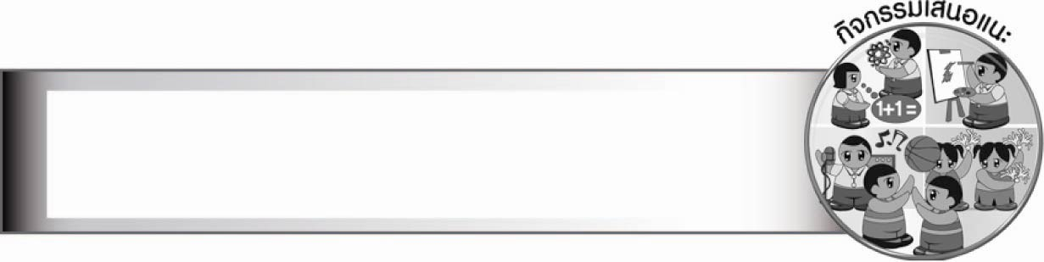
กิจกรรมเสนอแนะ

๑. ให้นักเรียนแบ่งกลุ่ม (หรือทำเดี่ยว) แต่งประโยคโดยใช้คำบุพบทแต่ละชนิดอย่างละ ๑-๒ ประโยค
๒. ให้นักเรียนวาดภาพประกอบประโยคหรือข้อความที่มีคำบุพบทในประโยค


ข้อเสนอแนะของผู้บริหารสถานศึกษา

________________________________________________________________________________
________________________________________________________________________________
________________________________________________________________________________
________________________________________________________________________________
________________________________________________________________________________
________________________________________________________________________________
________________________________________________________________________________
________________________________________________________________________________
________________________________________________________________________________
________________________________________________________________________________
________________________________________________________________________________
________________________________________________________________________________
________________________________________________________________________________
________________________________________________________________________________
________________________________________________________________________________
________________________________________________________________________________
________________________________________________________________________________
________________________________________________________________________________
________________________________________________________________________________
________________________________________________________________________________
________________________________________________________________________________
________________________________________________________________________________
________________________________________________________________________________
________________________________________________________________________________
________________________________________________________________________________

ลงชื่อ________________________ (ผู้บริหารสถานศึกษา)
(_______________________)
_______/________/_______


บันทึกหลังการสอน

ผลการจัดการเรียนการสอน

_______________________________________________________________________________
_______________________________________________________________________________
_______________________________________________________________________________
_______________________________________________________________________________
_______________________________________________________________________________
_______________________________________________________________________________

ปัญหา/อุปสรรค

_______________________________________________________________________________
_______________________________________________________________________________
_______________________________________________________________________________
_______________________________________________________________________________
_______________________________________________________________________________
_______________________________________________________________________________

แนวทางแก้ไข

_______________________________________________________________________________
_______________________________________________________________________________
_______________________________________________________________________________
_______________________________________________________________________________
_______________________________________________________________________________
_______________________________________________________________________________

ลงชื่อ________________________ (ผู้บันทึก)
(________________________)
________/_______/_______

